臺南市數學領域輔導團國小組分區到校諮詢服務－備課架構設計單

服務學校： 　　 教師姓名：

**備課方案**（簡案或交代活動方式及內容即可）

說明：選定一個小子題（可以是一節課，也可以是20分鐘的內容），將與這個子題有關的相關備課內容按順時針方向填入主題的四周，形成一份教學簡案。

|  |  |  |
| --- | --- | --- |
| 教學目標 | 先備知識 | 教材準備 |
| 評量檢測 | **對象：　　　年級**  **分數的學習子題名稱**  **【　　　　　　　　】**  **能力指標**  **【　　　　　　　　】** | 引起動機 |
| 綜合活動 | 發展活動 | 發展活動 |

※備註(或反思)：

臺南市數學領域輔導團國小組分區到校諮詢服務－備課架構設計單

服務學校：鹽水國小 　　 教師姓名：何鳳珠

**備課方案**（簡案或交代活動方式及內容即可）

說明：選定一個小子題（可以是一節課，也可以是20分鐘的內容），將與這個子題有關的相關備課內容按順時針方向填入主題的四周，形成一份教學簡案。

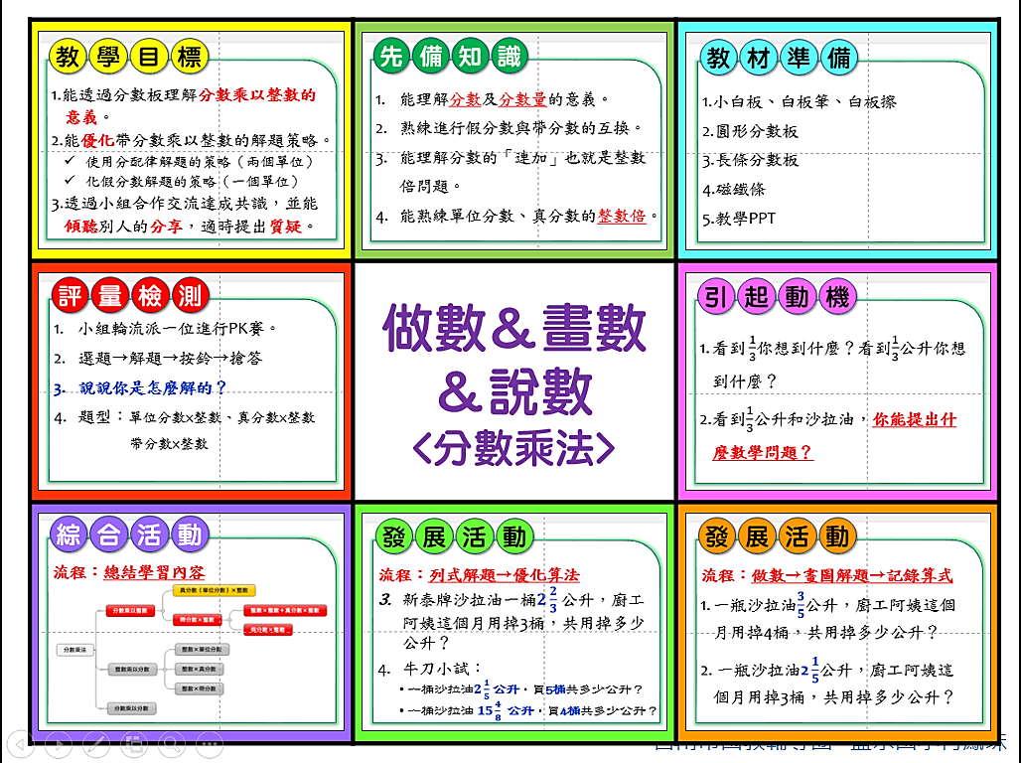

臺南市數學領域輔導團國小組分區到校諮詢服務－備課架構設計單

服務學校：鹽水國小 　　 教師姓名：何鳳珠

**備課方案**（簡案或交代活動方式及內容即可）

說明：選定一個小子題（可以是一節課，也可以是20分鐘的內容），將與這個子題有關的相關備課內容按順時針方向填入主題的四周，形成一份教學簡案。

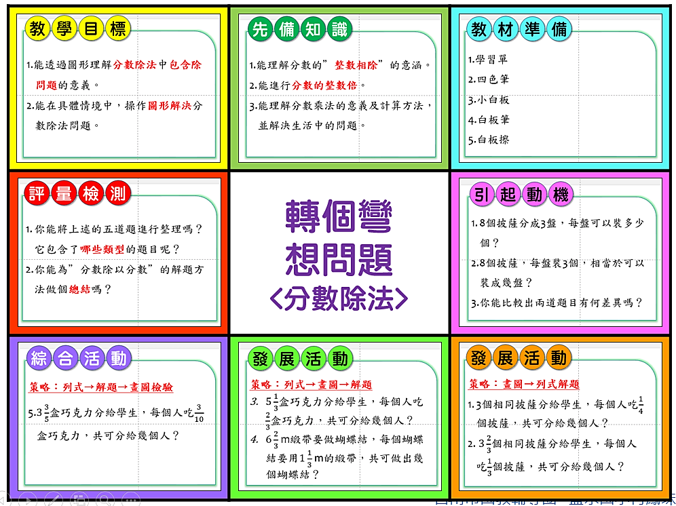

臺南市數學領域輔導團國小組分區到校諮詢服務－備課架構設計單

**參考範例**

**一、知識概念發想**（運用**曼陀羅思考法**）

說明：以分數概念為核心，將**五年級數學**與分數學習有關的內容知識點、問題、或迷思概念，填滿８個方格。（每格內可以填入一項或數項）

|  |  |  |
| --- | --- | --- |
| **《知識點》**   * 約分 * 擴分 * 通分 * 等值分數換 | **《知識點》**   * 異分母分數比較 * 異分母分數加減 | **《知識點》**   * 分數×整數 * 整數×分數 * 分數×分數 |
| **《知識點》**   * 分數÷整數 * 平分＆分裝 * 分數×單位分數 | **分數概念**  **【五年級】** | **《知識點》**   * 比率 * 百分率 * 打折 * 加成 |
| **《知識點》**   * 分數數線 * 單位分數 | **《難點》**   * 為何加減要通分，而乘除不用通分？ * Z÷2＝Z×1/2 | **《難點》**   * 分母×分母，分子×分子 * 約分、擴分、通分詞義混淆 |

※備註(或反思)：

※備註(或反思)：

臺南市數學領域輔導團國小組分區到校諮詢服務－備課架構設計單

**參考範例**

**一、知識概念發想**（運用**曼陀羅思考法**）

說明：以分數概念為核心，將**五年級數學**與分數學習有關的內容知識點、問題、或迷思概念，填滿８個方格。（每格內可以填入一項或數項）

|  |  |  |
| --- | --- | --- |
| **《知識點》**   * 合數 * 質數 * 互質 * 最簡分數 | **《知識點》**   * 整數÷分數 * 分數÷分數（同分母） * 分數÷分數（異分母） * 有餘數的除法 | **《知識點》**   * 分數加減 * 分數連乘或連除 * 分數四則併式應用 |
| **《知識點》**   * 導出單位 * 分數單步驟列未知數解題 * 等量公理 | **分數概念**  **【六年級】** | **《知識點》**   * 基準量 * 比較量 * 比值 |
| **《知識點》**   * 分數除法為何顛倒相乘 * 等量公理求解加數、減數、乘數、除數有困難 | **《難點》**   * 分數÷分數餘數部分的處理 * 質數、互質詞義混淆 * 運算無法先行約分 | **《教學困惑》**   * 如何以面積模型或數線模型來理解分數除法的意義？ * 不易找到公分母來化簡分數 |

※備註(或反思)：